新 书 推 荐

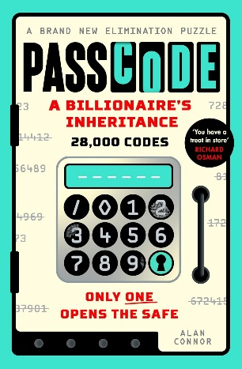
中文书名：《密码谜局：亿万富豪的遗产》
英文书名：PASSCODE: The Billionaire's Inheritance
作 者：Alan Connor
出 版 社：PRH UK, Penguin General
代理公司：ANA/Jessica
页 数：224页
出版时间：2026年11月
代理地区：中国大陆、台湾
审读资料：电子稿
类 型：侦探推理解谜书
版权已授：美国、荷兰、德国、西班牙、意大利，法国报价中

内容简介：

亿万富翁身故，巨额财富隐匿。
五万组候选密码，唯有正确的那组，能解锁价值1000万英镑的遗产。
你能找出答案吗？

我们深知，出版界向来偏爱文字解谜。但数字解谜，又能碰撞出怎样的可能？

能打开保险箱的密码只要一组，可这本书中还藏着四万九千九百九十九组干扰密码！

一位畅销悬疑小说作家离世，留下四名满心算计，常年盼着瓜分家产的子女。小说家不愿满足他们的贪欲，决定设置最后一场考验。他的书房藏有价值超一千万英镑的黄金，全部锁在保险箱里，唯有六位数字密码才能开启。

正确密码藏在书中，海量干扰密码同样散落全书。

你的任务非常简单：逐一排除错误答案，最终锁定唯一正确答案。

每条线索都会缩小密码范围。部分解密规则围绕数字本身特征设计，其余则依据数字出现的位置判断。每一次推理，都让你离巨额财富更进一步。解密无需高等数学知识或者专业储备，只需细心观察，逻辑思考，还要有远超小说家一众子女的好奇心。

解密途中，你会邂逅各类趣味数学冷知识，知名历史日期、文学典故、流行文化彩蛋等诸多隐藏细节。这些菜单不会直接揭晓正确密码，但用心的读者能够从中收获额外乐趣。《亿万富翁的密码》是沉浸式解谜读物，倡导慢思考与细致观察，让读者收获层层推理后水落石出的踏实成就感。

这是一款以数字为核心、兼具沉浸感与思辨深度的解谜作品，堪称《利刃出鞘》（Knives Out）遇上《凶手不是爱丽丝》（The Killer Isn’t Alice），围绕遗产谜题展开一场逻辑与观察力的精妙对决。

一组唯一密码
一组巨额财富
你能成功找到吗？

【外方补充说明】

本书前言中阐述了故事设定与密码排除规则；另有更详尽的说明，建议放在书末会更为合适。整套谜题依托复杂编码与表格工具搭建而成，套用全部规则之后，最终只会剩下唯一一组密码。

我们与版式设计团队反复沟通，确定每页放置密码的最佳数量，平衡行列排布与字号大小，兼顾阅读与游戏的最佳体验。作者艾伦最初提议10列×20行，但在页面上显得过于密集。目前确定为7列×20行，更易于操作（尚待测试设计师确认）。这样每页有140组密码，全书正文200页共计28000组密码，另加前言、正文前辅文和附录。

该数量相较最初设想有所减少，但作者确信，依旧可以带给读者充足的沉浸式解谜体验，而较小的代码池也使他能够将谜题设计得更具趣味性，可以埋入更多彩蛋。

目前一共设置17项排除规则，各具趣味：回文规则（正文不直接使用“回文”这一表述）、数字可被3整除、数字递增、中间数位与首尾数位的关联关系、同页与同列判定规则，还有一项倒置判定规则，需要搭配适配的对称字体。部分规则参考相邻密码或是密码在页面中的位置，还有部分规则可以让读者一次性排除整页密码。成品更偏向实体触感解谜，而非单纯逐一核对28000组数字。据反馈，如果测试后需要增加更多大规模排除条件，可以直接新增，无需重构整套谜题。此外，作者在前言中融入了几处人物设定细节，这些细节会直接对应到排除规则，强化虚构人物的背景故事，让叙事设定和谜题深度融合。

作者简介：


艾伦·康纳（Alan Connor）是英国顶尖解谜撰稿人。他长期为《卫报》（The Guardian）设计谜题，也曾为《观察家报》（The Observer）《每日电讯报》（The Telegraph）以及大量图书/报刊杂志创作各类谜题。他参与制作的电视节目包括《唯一关联趣闻录》（Only Connect Story）《益智游戏之家》（House of Games）《QI趣味知识秀》（QI）。他著有多本解密与语言类畅销书。代表作有《雨的188种说法》（188 Words of Rain）《问答之乐》（The Joy of Quiz）《叛徒互动解密书》（The Traitors Interactive Game Book）以及《解密之趣》（The Joy of Puzzles）。

媒体评价：

“艾伦・康纳拥有英国最出色、最风趣的解谜头脑。你将收获一场绝妙的阅读盛宴。”
——理查德・奥斯曼（Richard Osman）

市场推广：

- 企鹅英国在Viking出版社各社交媒体账号发布公告，正式启动《密码谜局》的宣传推广，账号已有4.23万稳定粉丝，为本次宣传活动搭建起初步曝光阵地。

- 本次社媒官宣是宣传活动的第一阶段，后续还规划了更多推广动作，持续提升本书的曝光度与读者互动量。

- 外方将通过Meta投放预热数字广告，与数字营销团队紧密协作，定向触达曾阅读并喜爱《妙探寻凶》（Murdle）、《Murdoku》、《凶手不是爱丽丝》（The Killer Isn’t Alice）这类作品的读者。
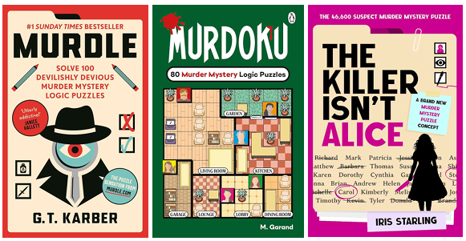

- 借此触达活跃度极高的解谜书核心受众，把《密码谜局》推荐给喜爱该品类的读者。在图书正式上市前积累优质读者池；随着宣传推进、临近出版，可持续运营这批受众并二次定向投放。

- 上市前还会优化亚马逊商品页面，制作吸睛的A +页面以及图书实拍图。物料链接后续将发给各渠道经销商。

- 面向达人的样书寄送计划也正在筹备中，筛选了解谜书领域的内容创作者名单，把《密码谜局》送到相关博主手中，助力提前造势，催生自发推荐，将本书推向活跃度高的解谜读者社群。

感谢您的阅读！
请将反馈信息发至：版权负责人
Email：Rights@nurnberg.com.cn
安德鲁·纳伯格联合国际有限公司北京代表处
北京市海淀区中关村大街甲59号中国人民大学文化大厦1705室, 邮编：100872
电话：010-82504106
公司网址：http://www.nurnberg.com.cn
书目下载：http://www.nurnberg.com.cn/booklist_zh/list.aspx
书讯浏览：http://www.nurnberg.com.cn/book/book.aspx
视频推荐：http://www.nurnberg.com.cn/video/video.aspx
豆瓣小站：http://site.douban.com/110577/
新浪微博：安德鲁纳伯格公司的微博_微博 (weibo.com)
小 红 书：“安德鲁读书”， “安德鲁童书”
微信订阅号：ANABJ2002


